**LAPORAN PRAKTIKUM**

**PEMROGRAMAN WEB**

**Modul 1**

**Pengenalan HTML Tingkat Dasar**



Disusun Oleh:

Moh. Syahrul Aziz Imastara

1203220084

IF-02-01

**PROGRAM STUDI S1 INFORMATIKA**

**FAKULTAS INFORMATIKA**

**UNIVERSITAS TELKOM SURABAYA**

**2024**

<strong>Praktikum Pemrograman Web Informatika</strong>

    <hr />

    <h1>Pengenalan HTML tingkat dasar</h1>

    <hr />

*<!-- Element Block Level -->*

    <div>

      <h2>Element Block Level</h2>

      <hr />

        <p>

          Lorem ipsum dolor sit amet consectetur adipisicing elit. Fugiat magni

          eum minima dolor laudantium eaque aliquid accusamus dolore aliquam

          architecto incidunt quasi corrupti, corporis nesciunt placeat nemo

          fugit autem asperiores repudiandae natus? Ea ipsa atque nesciunt

          voluptates possimus explicabo exercitationem distinctio vitae ut eius

          optio, quaerat sint alias molestias ipsum!

        </p>

        <p>

          Lorem ipsum dolor sit amet consectetur adipisicing elit. Dolorum id

          eos sapiente? Voluptate perferendis esse, sapiente perspiciatis iure

          error delectus, eligendi nemo dolorum voluptates hic ipsum aperiam at

          blanditiis veniam consequuntur, enim nihil quia cumque. Quae labore

          officia amet minima nam exercitationem earum, molestiae beatae maxime

          voluptatum provident dicta deleniti.

        </p>

        <p>

          Lorem ipsum dolor sit amet consectetur adipisicing elit. Provident

          exercitationem adipisci consectetur est amet vel dolorem deleniti

          voluptates corrupti rerum, minus cumque unde? Deleniti possimus cum,

          asperiores ullam assumenda eaque molestiae autem vero, cupiditate,

          modi porro itaque! Eius neque libero tempora, dolores minus, assumenda

          id dolor atque facere provident ducimus.

        </p>

        <div>Semangat!</div>

        <p>Terus Belajar!</p>

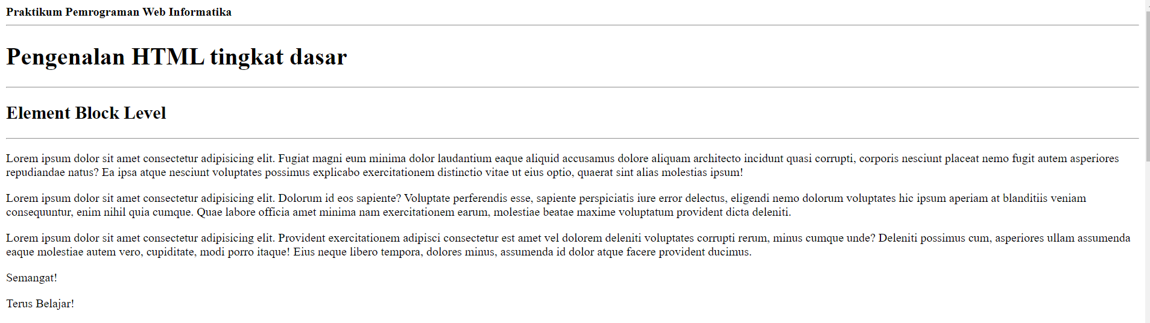

Elemen block level adalah elemen yang punya lebar 100% dari pembungkusnya­­­

Dua elemen blok yang umum digunakan adalah: <p> dan <div>.

Elemen <p> berfungsi untuk paragraf dalam dokumen HTML.

Elemen <div> berfungsi untuk mendefinisasikan divisi atau bagian dalam dokumen HTML.

*<!-- Elemet Inline level -->*

        <div>

          <h2>Element Inline Level</h2>

          <hr />

          <div>

            <p>

              Lorem ipsum dolor,

              <strong>sit amet consectetur adipisicing elit</strong>. Porro

              corporis eveniet cum quod assumenda dolores architecto

              repudiandae, commodi aspernatur minima. Vel quis quibusdam iste,

              necessitatibus voluptatem explicabo repellendus magnam id.

            </p>

            <p>

              Lorem ipsum dolor sit amet consectetur adipisicing elit.

              <em

                >Adipisci aspernatur nostrum laboriosam quas impedit

                commodi?</em

              >

              Sed praesentium assumenda, earum, repellendus adipisci maiores

              voluptas nulla possimus odit, saepe tempora esse neque!

              <span>Terus Belajar!</span>

            </p>

          </div>

          <div>Semangat!</div>

        </div>

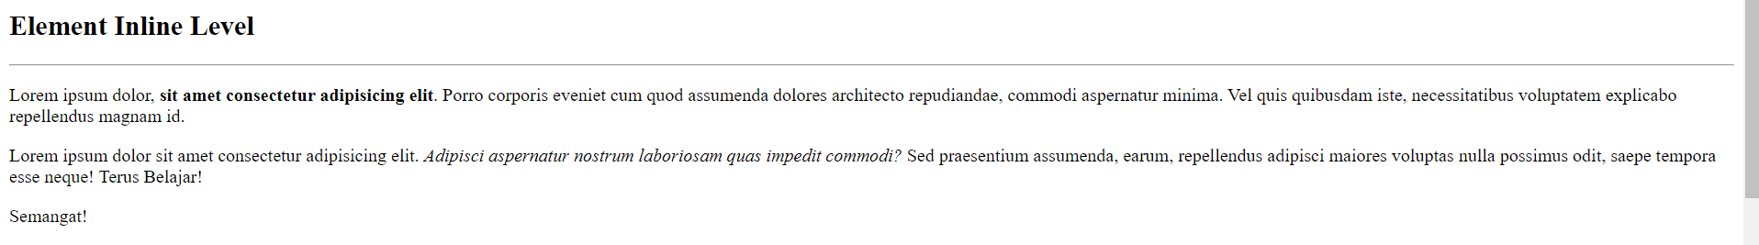

Elemen Inline level tidak dimulai pada baris baru.

Elemen sebaris hanya membutuhkan lebar sebanyak yang diperlukan.

Contohnya elemen <strong> <em> <span> di dalam paragraf.

Elemen <strong> berfungsi untuk menandai teks yang penting dengan huruf tebal.

Elemen <em> berfungsi untuk menandai teks dengan huruf miring.

Elemen <span> berfungsi untuk memberi penanda atau mengelompokan bagian-bagian tertentu dari teks dengan tujuan menerapkan gaya atau perilaku tertentu melalui CSS.

*<!-- Elemen Text Formatting -->*

        <div>

          <h2>Element Text Formatting</h2>

          <hr />

          <h1>Heading 1</h1>

          <h2>Heading 2</h2>

          <h3>Heading 3</h3>

          <h4>Heading 4</h4>

          <h5>Heading 5</h5>

          <h6>Heading 6</h6>

          <p>

            Lorem ipsum dolor sit, amet consectetur adipisicing elit. Aperiam

            fugit, reprehenderit optio perferendis dolore cupiditate corrupti

            non vel quam quisquam quo, perspiciatis assumenda eos ab voluptates

            rerum blanditiis tempore sunt.

          </p>

          <a *href*="https://bif-sby.telkomuniversity.ac.id/" *target*="_blank"

            >Informatika Universitas Telkom Surabaya</a

          >

          <br /><br />

          <div>

            <b>Bold Text</b>, <strong>Strong Text</strong> ,

            <i>Italic Text </i>, <em>Emphasize Text</em>,

            <p>

              <mark>Lorem ipsum</mark> dolor sit amet consectetur adipisicing

              elit. Magnam vitae laborum quis. Labore est impedit culpa

              assumenda nemo veritatis. Velit est odit voluptas aperiam,

              voluptatem nostrum corrupti tempore inventore! Quasi?

            </p>

            <small>Smaller Text</small>, <del>Deleted Text</del>,

            <ins>Inserted Text</ins>, <sub>Subscript Text</sub>,

            <sup>Superscript Text</sup>

          </div>

        </div>

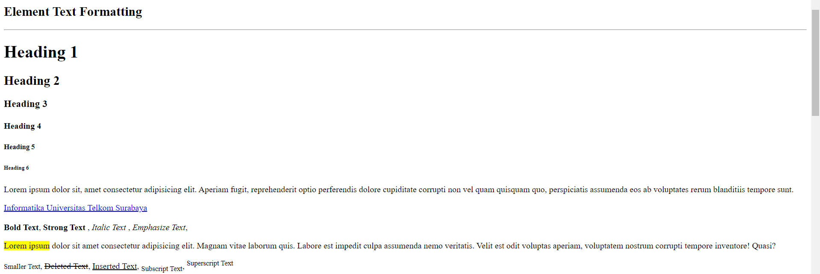

Element text formatting berisi beberapa elemen untuk mendefinisikan teks dengan arti khusus. Seperti <h1> - <h6> <bold> <strong> <i> <em> <mark> <small> <del> <ins> <sub> <sup>

Elemen <h1> - <h6> berfungsi untuk menandai judul atau bagian penting dari halaman.

Elemen <bold> <strong> berfungsi untuk menandai teks menjadi bold / tebal.

Elemen <i> <em> berfungsi untuk menandai teks menjadi italic / miring.

Elemen <mark> berfungsi untuk menandai teks untuk ditandai atau disorot dengan warna latar belakang tertentu.

Elemen <del> berfungsi untuk menampilkan teks yang ditandai dengan garis tengah.

Elemen <ins> berfungsi untuk menampilkan teks yang ditandai dengan garis bawah.

Elemen <sub> berfungsi untuk menurunkan teks ke posisi subscript / dibawah garis dasar.

Elemen <sup> berfungsi untuk meninggikan teks ke posisi superscript / diatas garis dasar.

*<!-- Element List -->*

        <div>

          <h2>Element List</h2>

          <hr />

          <div>

            <h3>Ordered List</h3>

            <ol *type*="1">

              <li>Senin</li>

              <li>Selasa</li>

              <li>Rabu</li>

              <li>Kamis</li>

              <li>Jumat</li>

              <li>Sabtu</li>

              <li>Ahad</li>

            </ol>

          </div>

          <div>

            <h3>Unordered List</h3>

            <ul *style*="list-style-type: disc">

              <li>Meja</li>

              <li>Kursi</li>

              <li>Papan Tulis</li>

              <li>TV</li>

              <li>Tas</li>

              <li>AC</li>

            </ul>

          </div>

          <div>

            <h3>Description List</h3>

            <dl>

              <dt>Title 1</dt>

              <dd>

                Lorem ipsum dolor sit amet consectetur adipisicing elit.

                Perferendis earum cumque natus autem molestiae ipsum illum

                minima qui ad, officiis vero! Autem consectetur quisquam aut

                fugiat placeat ea debitis voluptate?

              </dd>

              <dt>Title 2</dt>

              <dd>

                Lorem ipsum dolor sit amet consectetur adipisicing elit. At,

                iusto. Officiis aperiam earum sequi nihil sit natus asperiores

                quaerat! Molestias velit ea asperiores quia, sed laboriosam nisi

                consequuntur sint ex!

              </dd>

              <dt>Title 3</dt>

              <dd>

                Lorem ipsum dolor sit amet consectetur adipisicing elit.

                Repellat ex nemo, beatae aliquam quos provident sequi nihil

                optio sint soluta perspiciatis error eos quisquam neque mollitia

                nobis quasi illum ratione.

              </dd>

            </dl>

          </div>

        </div>

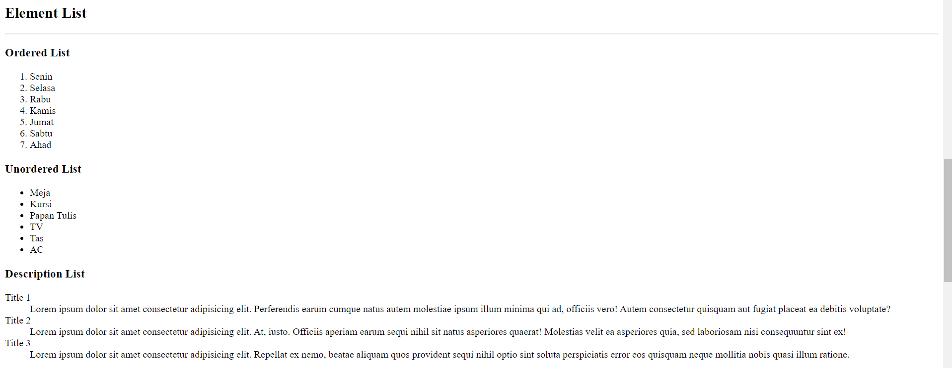

List HTML merupakan Kumpulan item atau poin yang dikelompok Bersama <ul> <li> <dl> <dd> <dt>.

Elemen <ul> berfungsi untuk membuat daftar item yang tidak berurutan.

Elemen <li> berfungsi untuk membuat daftar item dalam elemen <ul> menjadi terstruktur.

Elemen <dl> berfungsi untuk membuat daftar definisi.

Elemen <dt> berfungsi untuk menandai istilah yang didefinisikan

Elemen <dd> berfungsi untuk menandai definisi yang didefinisikan oleh elemen <dt>

*<!-- Element Image  -->*

        <div>

          <h2>Element Image</h2>

          <hr />

*<!-- Relative Path -->*

          <img

*src*="assets/logo-if.png"

*width*="100"

*height*="100"

*alt*="Logo Informatika"

*title*="Logo Informatika"

          />

*<!-- Absolute Path -->*

          <img

*src*="https://img.freepik.com/free-vector/start_53876-25533.jpg"

*width*="100"

*height*="100"

*alt*="Logo Bintang Kuning"

*title*="Logo Bintang 2"

          />

          <div>

            <h3>Link dengan Image</h3>

            <a *href*="http://google.com" *target*="_blank">

              <img

*src*="https://img.freepik.com/free-vector/start_53876-25533.jpg"

*width*="100"

*height*="100"

*alt*="Logo Bintang Kuning"

*title*="Logo Bintang 2"

              />

            </a>

          </div>

        </div>

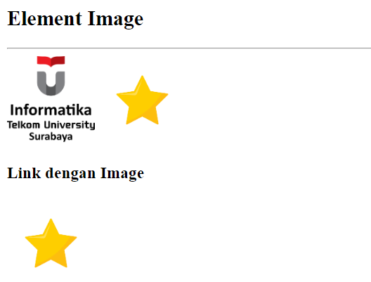

HTML image ( <img> ) adalah tag yang berfungsi untuk menambahkan gambar pada halaman web

*<!-- Element Audio -->*

        <div>

          <h2>Element Audio</h2>

          <hr />

          <audio *controls*>

            <source *src*="assets/birds.mp3" *type*="audio/mpeg" />

            Your browser does not support the audio element.

          </audio>

        </div>

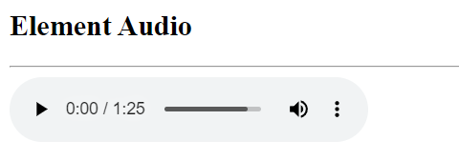

HTML audio( <audio> ) adalah tag yang berfungsi untuk menambahkan audio pada halaman web

*<!-- Element Video -->*

        <div>

          <h2>Element Video</h2>

          <hr />

          <video *width*="320" *height*="240" *controls*>

            <source *src*="assets/butterfly.mp4" *type*="video/mp4" />

            Your browser does not support the video tag.

          </video>

        </div>

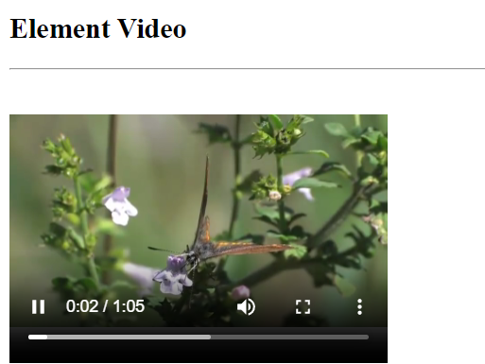

HTML video ( <video> ) adalah tag yang berfungsi untuk menambahkan video pada halaman web